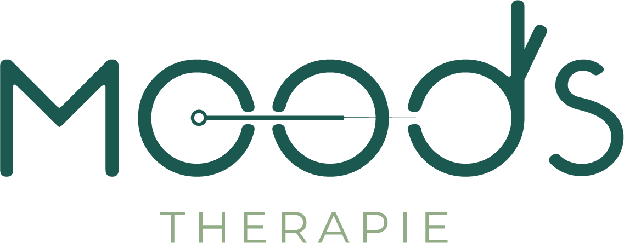

Algemene voorwaarden
Artikel 1. Definities
In de algemene voorwaarden wordt verstaan onder:
MOODS THERAPIE: mevrouw F. Van Renterghem – Verwaters handelt als zelfstandig gevestigd natuurgeneeskundig therapeut. Cliënt: diegene aan wie door Moods Therapie advies wordt verleend, dan wel diens wettelijke vertegenwoordiger(s).
Praktijklocatie: de locatie waarop de praktijk van Moods Therapie wordt uitgeoefend.
Artikel 2. Toepasselijkheid
Deze algemene voorwaarden zijn van toepassing op alle mondelinge en schriftelijke overeenkomsten van of met MOODS THERAPIE alle daarmee verband houdende handelingen, zowel van voorbereidende als uitvoerende aard.
Artikel 3. Algemeen
MOODS THERAPIE geeft advies aan de cliënt op het als zodanig opgegeven praktijklocatie. MOODS THERAPIE kan de cliënt zowel op persoonlijke basis als op basis van een formele verwijzing door de arts behandelen. In het laatste geval houdt MOODS THERAPIE de arts op de hoogte van het verloop van de behandeling (zie artikel 12). De cliënt is altijd zelf verantwoordelijk voor het vermelden aan de arts dat hij/zij een natuurgeneeskundige behandeling ondergaat.
Artikel 4. Verhindering
Is de cliënt verhinderd is op de afgesproken datum en tijdstip op de praktijklocatie aanwezig te zijn, dient de cliënt MOODS THERAPIE hiervan zo snel mogelijk telefonisch op het telefoonnummer 06.811.52.811 op de hoogte te stellen. Indien de cliënt niet 24 uur voor genoemd tijdstip bericht van verhindering aan MOODS THERAPIE geeft, dan wel geen zodanig bericht geeft, is MOODS THERAPIE gerechtigd om het honorarium voor het desbetreffende consult aan de cliënt in rekening te brengen. Er vindt dan ook geen restitutie plaats.
Artikel 5. Tariefstelling
Voor de behandeling aanvangt deelt MOODS THERAPIE de cliënt schriftelijk of mondeling mede welke tarieven er gelden. Deze tarieven zijn vrijgesteld van BTW of andere wettelijke heffingen indien en voor zover die berekend zouden moeten worden. MOODS THERAPIE is gerechtigd prijsstijgingen door te voeren. Daarbij kan er elk kalenderjaar een tariefwijziging plaatsvinden.
Artikel 6. Intellectueel eigendom
MOODS THERAPIE behoudt altijd alle rechten op door haar gemaakte adviezen, plannen, documenten, afbeeldingen en/of hierop betrekking hebbende informatie en “know how”, zelfs wanneer daarvoor kosten in rekening zijn gebracht of naderhand nog verbeteringen zijn aangebracht, al dan niet op aanvraag van de cliënt. Deze zaken mogen zonder schriftelijke toestemming van MOODS THERAPIE nog geheel noch gedeeltelijk worden gekopieerd, anders dan voor intern gebruik bij de cliënt, noch ter hand gesteld of op andere wijze worden bekendgemaakt, noch door de cliënt worden gebruikt of ter beschikking worden gesteld anders dan voor het doel waarvoor ze door MOODS THERAPIE zijn verstrekt.
Artikel 7. Betaling
De cliënt ontvangt een factuur van de behandeling. De betaling dient direct na de behandeling contant of per Tikkie te worden voldaan.
Artikel 8. Onuitvoerbaarheid van de opdracht
MOODS THERAPIE heeft het recht de overeengekomen consulten/werkzaamheden op te schorten indien zij door omstandigheden, welke buiten haar invloedssfeer liggen of waarvan zij bij het sluiten van de overeenkomst niet op de hoogte was of kon zijn, bijvoorbeeld in geval van ziekte. Indien de nakoming blijvend onmogelijk wordt kan de overeenkomst worden ontbonden voor dat deel dat nog niet is nagekomen. Geen van de beide partijen heeft in dat geval recht op vergoeding van de ten gevolge van de ontbinding geleden schade.
Artikel 9. Opzegging van de overeenkomst
De cliënt en MOODS THERAPIE kunnen altijd de overeenkomst opzeggen, mits de gebruikelijke annuleringstermijn van 24 uur in acht wordt genomen. Mocht de cliënt het traject tussentijds stoppen dan kan er in principe geen restitutie plaatsvinden van de niet afgenomen consulten. Indien de cliënt niet of niet voldoende tevreden is over de behaalde resultaten kan er geen restitutie plaatsvinden van de verleende consulten.
Artikel 10. Aansprakelijkheid
MOODS THERAPIE heeft een inspanningsverplichting maar geen resultaat verplichting. MOODS THERAPIE sluit elke aansprakelijkheid uit ter zake van schade of letsel of ziekte voortvloeiend uit of verband houdende met de opvolging door de cliënt van door MOODS THERAPIE verstrekte adviezen. In dat geval komt alleen de schade waartegen MOODS THERAPIE is verzekerd voor vergoeding in aanmerking. De cliënt is en blijft altijd verantwoordelijk voor zijn/haar eigen gezondheid en het al dan niet opvolgen van de adviezen van MOODS THERAPIE. Daarbij geldt dat MOODS THERAPIE geen enkele aansprakelijkheid kan worden aangerekend voor de gevolgen van eventuele contra-indicaties of letsel. Contra-indicaties zijn uit te sluiten door middel van een medische keuring vooraf bij uw (huis)arts.
Artikel 11. Toepasselijk recht
Het Nederlands recht is van toepassing.
Artikel 12. Algemene verordening gegevensbescherming (Avg)
MOODS THERAPIE bewaart in ieder geval het intakeformulier en het behandelplan van de cliënt om te kijken welke hulpvragen er zijn en om doelgericht te werk te gaan. Deze documenten zullen voor de wettelijke periode worden bewaard. E-mails zullen worden bewaard totdat deze zijn uitgeprint of als er een reactie op gegeven is. Daarna worden deze e-mails verwijderd. MOODS THERAPIE heeft een virusscanner op de computer die voldoet aan de eisen. Documenten die zijn uitgeprint worden in de papierversnipperaar vernietigd. Gegevens van de cliënt worden niet aan derden verstrekt, tenzij de cliënt hiervoor expliciet toestemming heeft gegeven.

